
Guide Draw
6.4

Chapitre 2
Dessiner des formes élémentaires

Droits d’auteur
Ce document est protégé par Copyright © 2020 par l’Équipe de Documentation de LibreOffice. Les contributeurs sont nommés ci-dessous. Vous pouvez le distribuer et/ou le modifier sous les termes de la Licence Publique Générale GNU (https://www.gnu.org/licenses/gpl.html), version 3 ou ultérieure, ou de la Licence Creative Commons Attribution
(https://creativecommons.org/licenses/by/4.0/), version 4.0 ou ultérieure.
Toutes les marques déposées citées dans ce guide appartiennent à leurs légitimes propriétaires.
Contributeurs
Ont contribué à cette édition
Peter Schofield | Claire Wood
Ont contribué aux éditions précédentes
John Cleland | Martin Fox | Jean Hollis Weber
John A Smith | Peter Schofield
Traduction
De cette édition
Traducteurs | Jean-Luc Vandemeulebroucke
Relecteurs
Des éditions précédentes
Traducteurs | Christian Chenal
Relecteurs | Philippe Clément
Retours
Veuillez adresser tout commentaire ou suggestion concernant ce document à la liste de diffusion de l’Équipe de Documentation : doc@fr.libreoffice.org
- Remarque
tout ce que vous envoyez à la liste de diffusion, y compris votre adresse mail et toute autre information personnelle incluse dans le message, est archivé publiquement et ne peut pas être effacé.
Date de publication et version du logiciel
Publié en XXX 20XX. Basé sur LibreOffice 6.4.
Utiliser LibreOffice sur un Mac
Sur Mac, certaines touches et certains éléments de menu sont différents de ceux utilisés sous Windows ou Linux. Le tableau ci-dessous donne quelques substitutions courantes pour les instructions de ce chapitre. Pour une liste plus détaillée, voyez l’Aide de l’application.
Windows ou Linux | Équivalent Mac | Effet
Sélection du menu Outils > Options | LibreOffice > Préférences | Accès aux options de configuration
Clic droit | Control+clic ou clic droit selon la configuration de l’ordinateur | Ouvre un menu contextuel
Ctrl (Control) | ⌘ (Command) | Utilisé avec d’autres touches
F5 | Shift+⌘+F5 | Ouvre le navigateur
F11 | ⌘+T | Ouvre l’onglet Styles et Formatage du volet latéral

Table des matières
Créer des formes simples 1
Dessiner des formes élémentaires 1
Dessiner des lignes droites 2
Dessiner des flèches 5
Dessiner des rectangles ou des carrés 6
Dessiner des ellipses ou des cercles 7
Dessiner une ligne de cote 7
Dessiner des arcs ou des segments d’ellipses 9
Dessiner des courbes, des polygones et des lignes à main levée 10
Courbes 10
Polygones 11
Polygones à 45° 11
Lignes à main levée 11
Points de collage et connecteurs 11
Points de collage 11
Connecteurs 12
Dessiner des formes géométriques 13
Formes de base 13
Formes des symboles 13
Flèches pleines 14
Organigramme 14
Légendes 14
Étoiles et bannières 15
Objets 3D 15
Dessiner successivement plusieurs formes 15
Ajouter du texte aux dessins et aux objets 15

Créer des formes simples
Vous pouvez créer des objets 2D et 3D dans Draw. Ce chapitre vous montre comment dessiner des objets 2D simples. Les chapitres suivants vous indiqueront comment manipuler et éditer de tels objets. Pour plus d’informations sur les objets 3D, voir Chapitre 7, Manipuler des objets 3D.
Toutes les formes, qu’elles soient des lignes, des rectangles ou des formes plus complexes, sont appelées objets. C’est un terme courant pour les applications de dessin vectoriel.
Les outils de dessin se trouvent dans la barre d’outils Dessin (Figure 1).
Figure 1 : La barre d’outils Dessin
Comme indiqué au chapitre 1, Introduction à Draw, la barre d’outils Dessin se trouve ordinairement à gauche de la fenêtre. Si vous ne la voyez pas, vous pouvez la faire apparaître en sélectionnant Affichage > Barres d’outils > Dessin dans la barre de menu.
Comme avec les autres modules de LibreOffice, vous pouvez détacher la barre d’outils Dessin et la placer où vous voulez dans la fenêtre Draw en tant que barre d’outils flottante. Vous pouvez également personnaliser la barre d’outils en ajoutant, déplaçant, masquant ou supprimant des icônes. Voir le chapitre 1, Introduction à Draw, pour plus d’informations.
Lorsque vous dessinez une forme, sélectionnez un objet pour l’éditer ou ajoutez un texte au dessin, la zone d’information de la barre d’état (Figure 2) change pour refléter l’action effectuée ou en cours. Voir le chapitre 1, Introduction à Draw, pour plus d’informations sur la barre d’état.
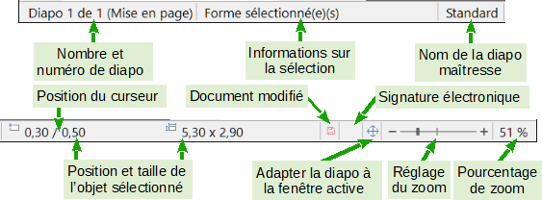
Figure 2 : La barre d’état de Draw

Dessiner des formes élémentaires
Les formes élémentaires, dont les textes font partie, sont considérées comme des objets dans Draw. Les différents outils disponibles, après l’installation, dans la barre d’outils Dessin pour dessiner des formes élémentaires sont visibles sur la Figure 1. Faites un clic droit dans la barre d’outils Dessin puis sélectionnez Boutons visibles dans le menu contextuel pour ouvrir une liste des outils disponibles (Figure 3).
Les icônes marquées (par une coche, un cadre ou un fond de couleur selon votre système d’exploitation et les réglages choisis) sont celles affichées par défaut, par exemple Sélectionner ou Ligne. Vous pouvez cliquer sur les autres, par exemple Zoom ou En courbe, pour les rendre disponibles dans la barre d’outils.
Notez bien que certaines icônes de la barre d’outils Dessin peuvent changer selon la dernière forme sélectionnée. Les outils disponibles sont accessibles en cliquant sur le petit triangle noir à droite de l’icône. Voir « Dessiner des formes géométriques » page 14 pour plus d’informations sur les formes disponibles.
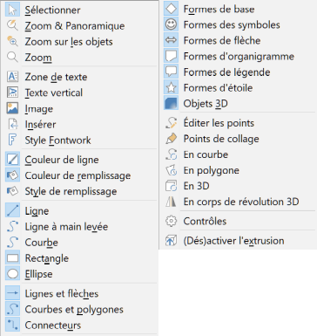
Figure 3 : Outils de la barre d’outils Dessin
- Remarque
Quand vous dessinez une forme élémentaire ou que vous la sélectionnez pour la modifier, le champ d’information à la gauche de la barre d’état change pour correspondre à l’action en cours : par exemple, Créer ligne, Cadre de texte xxxx sélectionné, etc. (voir Figure 4).

Dessiner des lignes droites
L’élément de dessin le plus simple est la ligne droite.
- Débutez le tracé d’une ligne droite d’une des façons suivantes :
- cliquez sur l’icône Ligne  dans la barre d’outils Dessin ;
- cliquez sur le petit triangle à droite de l’icône Lignes et flèches  dans la barre d’outils Dessin et sélectionnez Insérer une ligne dans la palette d’outils ;
- cliquez sur Insérer une ligne dans la section Lignes et flèches de l’onglet Formes du volet latéral.
- Placez le pointeur de la souris à l’endroit où vous voulez que la ligne commence. Faites glisser la souris en gardant son bouton gauche appuyé.
- Relâchez le bouton de la souris à l’endroit où vous voulez que la ligne se termine. Une poignée de sélection apparaît à chaque extrémité de la ligne, ce qui indique que cet objet est l’objet en cours de sélection (Figure 4). La poignée de sélection au début de la ligne est légèrement plus grande que l’autre.
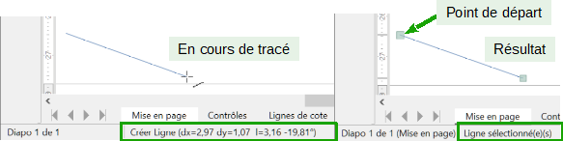
Figure 4 : Dessiner une ligne droite
- Maintenez la touche Ctrl enfoncée pendant le tracé de la ligne pour que son extrémité se verrouille au sommet le plus proche de la grille.
- Remarque
Il s’agit du comportement par défaut de la touche Ctrl. Cependant si l’option Aligner sur la grille a été sélectionnée dans le menu Affichage > Grille et lignes guide, la touche Ctrl désactive l’attraction par la grille.
- Si vous maintenez la touche Maj appuyée durant le tracé de la ligne, cela restreint son angle à un multiple de 45 degrés (0, 45, 90, 135, etc.).
- Remarque
Ceci est le comportement par défaut de la touche Maj. Cependant, si l’option Lors de la création ou du déplacement de l’objet de la section Contraindre les objets est cochée dans la page LibreOffice Draw – Grille de la boîte de dialogue Options (Outils > Options dans la barre de menu), l’action de la touche Maj est inversée. Les lignes seront automatiquement tracées avec un angle multiple de 45 degrés, à moins que la touche Maj ne soit appuyée.
- Pour dessiner une ligne à partir de son centre, positionnez le curseur dans votre document, cliquez sur le bouton de la souris et gardez appuyée la touche Alt pendant que vous faites glisser le curseur. La ligne utilisera la position de départ (l’endroit où vous avez cliqué en premier sur le bouton de la souris), comme centre et s’étendra de façon symétrique à partir de ce point.
Quand une ligne est dessinée, elle utilise des attributs par défaut. Pour modifier ces attributs, sélectionnez la ligne en cliquant sur celle-ci, puis utilisez une des méthodes suivantes pour changer ses propriétés :
- ouvrez le panneau Ligne (Figure 5) de l’onglet Propriétés du volet latéral ;
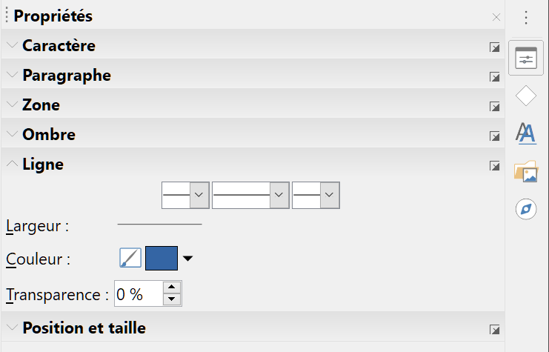
Figure 5 : le panneau Ligne dans l’onglet Propriétés du volet latéral.
- faites un clic droit et choisissez Ligne dans le menu contextuel ou Sélectionnez Format > Ligne dans la barre de menu pour ouvrir la boîte de dialogue Ligne (Figure 6).
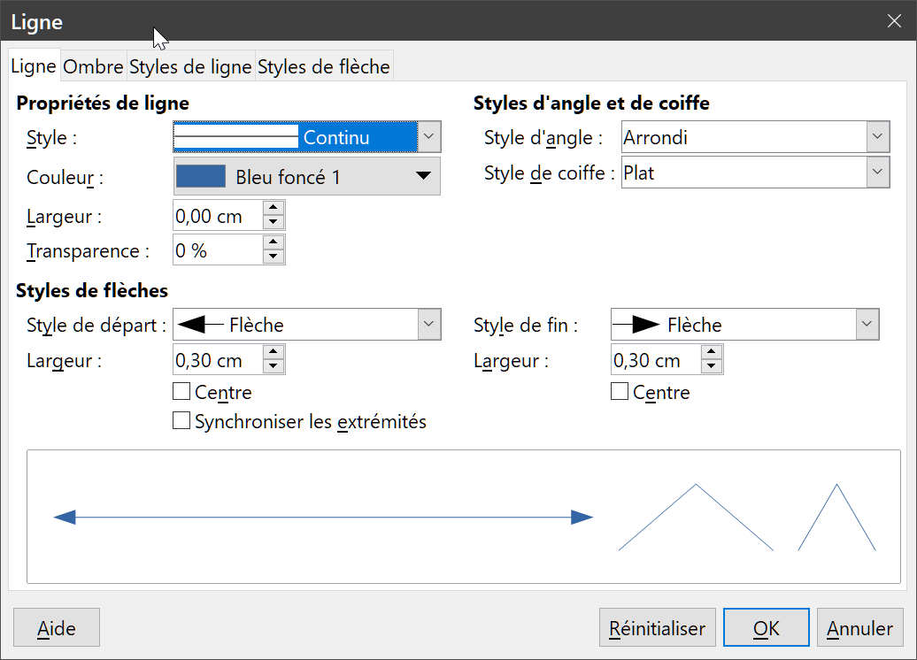
Figure 6 : La boîte de dialogue Ligne
- Utilisez les contrôles de la barre d’outils Ligne et remplissage (Figure 7). Si elle n’est pas visible, sélectionnez Affichage > Barres d’outils dans la barre de menu, puis Ligne et remplissage dans le menu déroulant.
Figure 7 : La barre d’outils Ligne et remplissage

Dessiner des flèches
Les flèches se tracent de la même façon que les lignes. En fait, Draw classe les flèches dans un sous-groupe de lignes : les lignes avec une ou des flèches. Quand le pointeur de la souris survole l’icône d’une flèche dans la palette Lignes et flèches, une infobulle vous indique le type d’extrémité qui sera ajouté en fin de ligne.
- Remarque
Le dessin de l’icône correspond au dernier outil utilisé, ce qui facilite sa réutilisation.
Les extrémités de ligne possibles sont les flèches, les cercles et les carrés. La palette propose aussi des lignes sans décorations aux extrémités, des lignes de cote et des lignes à 45°. La zone d’information de la barre d’état les indique uniquement comme des lignes.
- Utilisez une des méthodes suivantes pour débuter le tracé d’une flèche :
- cliquez sur le bouton Lignes et flèches de la barre d’outils Dessin pour tracer le type de flèche indiqué par l’icône ;
- cliquez sur le petit triangle à droite du bouton Lignes et flèches dans la barre d’outils Dessin et sélectionnez le type de flèches que vous souhaitez dans la palette (Figure 8) ;
- cliquez sur l’icône du type de flèche que vous souhaitez dans la section Lignes et flèches de l’onglet Formes du volet latéral (Figure 9).
- Placez le pointeur au point de départ de la flèche et déplacez la souris en maintenant le bouton appuyé. L’extrémité de la flèche est dessinée au point d’arrivée quand vous relâchez le bouton de la souris.
- Remarque
Une fois la ligne tracée, vous pouvez encore modifier le style de flèche en cliquant sur l’icône Style de flèche () de la barre d’outils Ligne et remplissage et en choisissant un style de flèche pour le début (colonne de gauche) ou la fin (colonne de droite) de la ligne. Vous pouvez également le faire dans l’onglet Ligne de la boîte de dialogue Ligne (Figure 6). Voir Chapitre 4, Modifier les attributs d’un objet, pour plus d’informations.
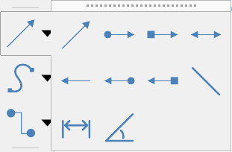
 | Ligne avec flèche à la fin |  | Ligne avec cercle / flèche |  | Ligne avec carré / flèche |  | Ligne avec flèches
 | Ligne avec flèche au début |  | Ligne avec flèche / cercle |  | Ligne avec flèche / carré |  | Insérer une ligne
 | Ligne de cote |  | Ligne (45°)
Figure 8 : La palette Lignes et flèches
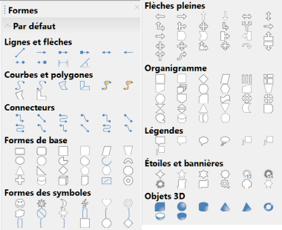
Figure 9 : L’onglet Formes du volet latéral

Dessiner des rectangles ou des carrés
Le dessin d’un rectangle est similaire au tracé d’une ligne droite.
- Cliquez sur l’icône du type de rectangle souhaité (, , , )
- dans la barre d’outils Dessin (rectangle seulement, Figure 1, page 1),
- dans la section Formes de base de l’onglet Formes du volet latéral (Figure 9),
- dans la barre d’outils Anciens rectangles (Figure 10). Si elle n’est pas affichée, sélectionnez-la dans le sous-menu Affichage > Barres d’outils.
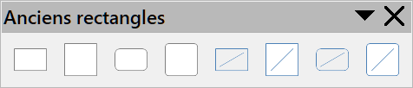
Figure 10 : La barre d’outils Anciens rectangles
Au fur et à mesure que vous faites glisser la souris en maintenant l’appui sur le bouton gauche, le rectangle se dessine jusqu’à la position du curseur.
- Les carrés sont des rectangles dont les côtés ont la même longueur. Pour dessiner un carré, vous pouvez cliquer sur l’icône Rectangle et garder appuyée la touche Maj pendant que vous faites glisser la souris.
- Remarque
Ceci est le comportement par défaut de la touche Maj. Cependant, si l’option Lors de la création ou du déplacement de l’objet de la section Contraindre les objets est cochée dans la page LibreOffice Draw – Grille de la boîte de dialogue Options (Outils > Options dans la barre de menu), l’action de la touche Maj est inversée. Des carrés seront tracés, à moins que la touche Maj ne soit appuyée pour dessiner des rectangles.
- Pour dessiner un rectangle ou un carré à partir de son centre, positionnez le pointeur dans votre document, appuyez sur le bouton de la souris et gardez appuyée la touche Alt pendant que vous faites glisser le pointeur. Le rectangle ou le carré utilisera la position de départ (l’endroit où vous avez cliqué en premier sur le bouton de la souris) comme centre.

Dessiner des ellipses ou des cercles
Le dessiner d’une ellipse (aussi dite ovale) ou un cercle, procédez de la façon suivante.
- Cliquez sur l’icône du type d’ellipse souhaité (, )
- dans la barre d’outils Dessin (ellipse seulement Figure 1, page 1),
- dans la section Formes de base de l’onglet Formes du volet latéral (Figure 9),
- dans la barre d’outils Anciens cercles et ellipses (Figure 11). Si elle n’est pas affichée, sélectionnez-la dans le sous-menu Affichage > Barres d’outils.
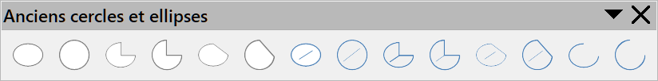
Figure 11 : La barre d’outils Anciens cercles et ellipses
Au fur et à mesure que vous faites glisser la souris en maintenant l’appui sur le bouton gauche, le rectangle se dessine à l’intérieur du rectangle allant jusqu’à la position du curseur.
- Les cercles sont des ellipses dont les axes sont de même longueur. Pour dessiner un cercle, vous pouvez cliquer sur l’icône Ellipse et garder appuyée la touche Maj pendant que vous faites glisser la souris.
- Remarque
Ceci est le comportement par défaut de la touche Maj. Cependant, si l’option Lors de la création ou du déplacement de l’objet de la section Contraindre les objets est cochée dans la page LibreOffice Draw – Grille de la boîte de dialogue Options (Outils > Options dans la barre de menu), l’action de la touche Maj est inversée. Des cercles seront tracés, à moins que la touche Maj ne soit appuyée pour dessiner des ellipses.
- Pour dessiner une ellipse ou un cercle à partir de son centre, positionnez le pointeur dans votre document, appuyez sur le bouton de la souris et gardez appuyée la touche Alt pendant que vous faites glisser le pointeur. L’ellipse ou le cercle utilisera la position de départ (l’endroit où vous avez cliqué en premier sur le bouton de la souris), comme centre.
- Astuce
Si vous cliquez sur l’icône Ligne, Rectangle, Ellipse ou Texte en gardant appuyée la touche Ctrl, un objet correspondant est automatiquement dessiné au centre de l’espace de travail en utilisant les valeurs par défaut pour sa taille, sa forme et sa couleur. Ces attributs peuvent être modifiés par la suite si désiré. Voir le chapitre 4, Modifier les attributs d’un objet, pour plus d’informations.

Dessiner une ligne de cote
Les lignes de cotes affichent les dimensions d’un objet dans le dessin (Figure 12). Les lignes de cotes ne font pas partie de l’objet lui-même mais sont normalement placées près de lui. Un objet peut avoir autant de lignes de cotes que nécessaire pour indiquer les mesures de ses côtés, bords et distances. Les lignes de cotes calculent et affichent automatiquement les dimensions linéaires.
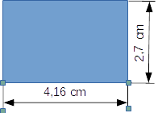
Figure 12 : Mesure d’un objet avec des lignes de cotes
- Pour tracer une ligne de cote, ouvrez la palette d’outils Lignes et flèches (Figure 8) en cliquant sur le petit triangle à droite de l’icône Lignes et flèches  ou l’onglet Formes du volet latéral et cliquez sur l’icône ligne de cote .
- Déplacez le pointeur de la souris à l’emplacement du début de la ligne, appuyez sur le bouton gauche et tracez la ligne en déplaçant la souris sans relâcher le bouton. Maintenez la touche Maj enfoncée pour facilement tracer la ligne de cote horizontale ou verticale.
La ligne de cote est tracée et la dimension automatiquement calculée et affichée.
- Relâchez le bouton gauche de la souris à l’emplacement de la fin de la ligne.
- Vous pouvez contrôler l’apparence des composants de la ligne de cote en la sélectionnant, en faisant un clic droit sur celle-ci et en choisissant Cotation dans le menu contextuel pour ouvrir la boîte de dialogue Cotation (Figure 13).
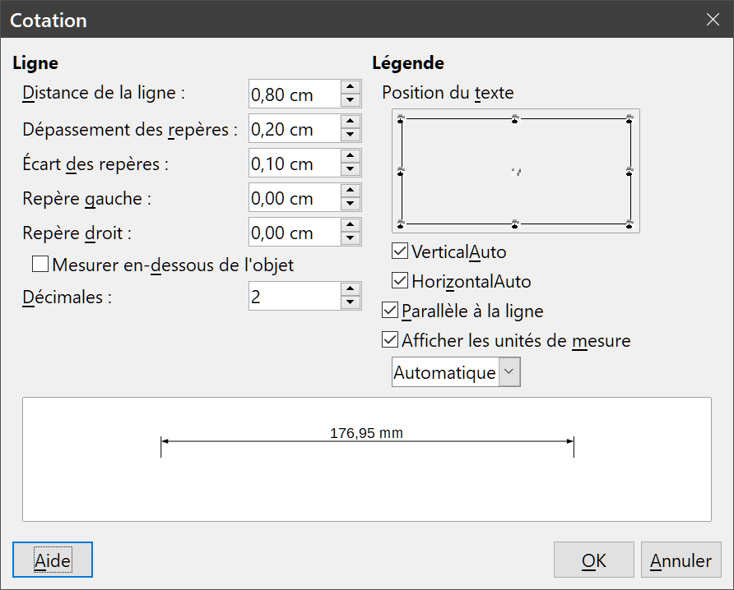
Figure 13 : Boîte de dialogue de configuration des lignes de cotes

Dessiner des arcs ou des segments d’ellipses
Si vous voulez dessiner régulièrement des arcs, des secteurs ou des segments d’ellipses ou de cercles), vous devez tout d’abord faire apparaître la barre d’outils Anciens cercles et ellipses (Figure 11, page 8). Choisissez Affichage > Barres d’outils dans la barre de menu et sélectionnez-la dans le sous-menu déroulant. Quand le pointeur de la souris survole une icône, le nom de l’objet dessiné grâce à ce bouton s’affiche dans une infobulle.
Pour dessiner des arcs et des segments :
- Sélectionnez l’icône voulue dans la barre d’outils Anciens cercles et ellipses (Figure 11). La forme du pointeur de la souris rappelle l’outil choisi.
- Cliquez et faites glisser le pointeur de la souris sans relâcher le bouton pour créer une ellipse ou un cercle de guidage. Vous obtenez un dessin à l’écran similaire à celui-ci dessous.
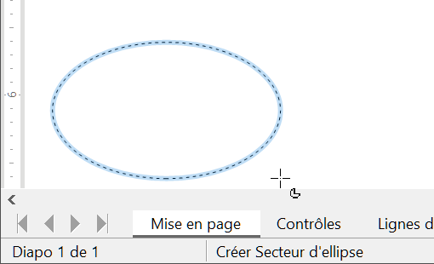
- Relâchez le bouton et déplacez le pointeur de la souris à l’endroit où vous voulez que l’arc ou le segment commence. La barre d’état vous indique l’angle en degrés. Vous obtenez un dessin à l’écran similaire à celui-ci dessous.
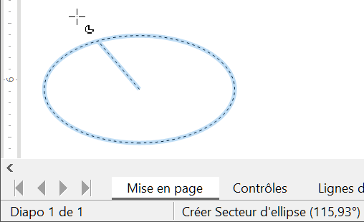
- Cliquez puis déplacez le curseur de la souris à l’endroit où vous voulez que l’arc ou le segment se termine. La barre d’état vous indique l’angle en degrés. Faites un simple clic à cet endroit pour terminer l’arc ou le segment.
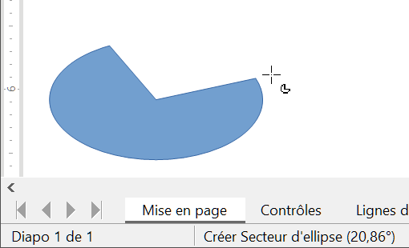

Dessiner des courbes, des polygones et des lignes à main levée
Pour débuter le dessin d’une courbe, d’un polygone ou d’une ligne à main levée,
- cliquez sur le petit triangle à droite de l’icône Courbes et polygones () de la barre d’outils Dessin et sélectionnez le type de courbe, de polygone ou de ligne à main levée dans la palette (Figure 14), Si vous placez le pointeur de la souris au-dessus d’une icône, une infobulle vous indique le type de ligne dessiné,
- sélectionnez le type de courbe, de polygone ou de ligne à main levée dans la section Courbes et polygones de l’onglet Formes du volet latéral (Figure 9, page 6).
- Remarque
L’icône du dernier outil utilisé est affichée dans la barre d’outils Dessin pour faciliter sa réutilisation.
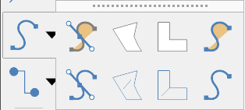
Figure 14 : la palette Courbes et polygones

Courbes
- Cliquez et gardez appuyé le bouton gauche de la souris pour créer le point de départ de la courbe. Puis, tout en gardant le bouton de la souris appuyé, faites glisser le pointeur pour tracer une ligne droite à partir de ce point de départ. Relâchez le bouton gauche de la souris et déplacez le curseur pour infléchir la ligne droite en une courbe.
- Cliquez pour définir le point final et fixer la courbe dans la page.
- Continuez votre ligne en déplaçant le curseur de la souris et en cliquant pour fixer le point d’angle suivant ; vous pouvez infléchir la ligne obtenue en gardant le bouton gauche de la souris appuyé et en le faisant glisser jusqu’à obtenir ce que vous désirez.
- Pour terminer la courbe, faites un double-clic.
- Remarque
Une courbe remplie joint automatiquement le dernier point de la courbe avec son point de départ par un segment, pour la refermer et la remplir avec la couleur standard. Une courbe non remplie n’est pas refermée à la fin du tracé.

Polygones
- Cliquez et gardez appuyé le bouton gauche de la souris pour créer le point de départ du polygone. Puis, tout en gardant le bouton de la souris appuyé, faites glisser le pointeur pour tracer le premier côté. Dès que vous relâchez le bouton de la souris, le segment est tracé entre le premier et le deuxième point.
- Déplacez le pointeur pour dessiner le côté suivant. Chaque clic de souris va déterminer un sommet et vous permet de dessiner un autre côté.
- Faites un double-clic pour terminer le polygone.
- Remarque
Un polygone rempli joint automatiquement le dernier sommet avec son point de départ, pour le refermer et le remplir avec la couleur standard. Un polygone non rempli n’est pas refermé à la fin du tracé.
- Remarque
Si vous gardez appuyée la touche Maj durant le tracé d’une courbe ou d’un polygone, les angles seront limités aux multiples de 45 degrés.

Polygones à 45°
Les polygones à 45° se tracent comme les autres polygones, mais les angles entre les lignes sont limités aux multiples de 45 degrés. Mais si le polygone à 45° est fermé, la ligne tracée automatiquement pour refermer la figure peut former des angles non multiples de 45 degrés.
En cas de besoin, appuyez sur la touche Maj en traçant un côté pour pouvoir lui donner un angle qui ne soit pas multiple de 45°.

Lignes à main levée
L’utilisation de l’outil Ligne à main levée est comparable au dessin sur un papier avec un crayon.
- Cliquez et gardez appuyé le bouton gauche de la souris en faisant glisser le pointeur pour dessiner la ligne que vous voulez.
- Pour terminer la ligne, relâchez simplement le bouton : il n’est pas nécessaire de faire de double-clic.
- Si l’outil Ligne à main levée remplie est sélectionné, l’objet est automatiquement complété par une ligne droite entre le point d’arrivée et le point de départ, et rempli avec la couleur standard.

Points de collage et connecteurs

Points de collage
Tous les objets Draw ont des points de collage, qui ordinairement ne sont pas affichés. Les points de collage deviennent visibles quand une icône Connecteur (Figure 1, page 1) est sélectionnée dans la barre d’outils Dessin () ou dans la section Connecteurs de l’onglet Formes du volet latéral (Figure 9, page 6).
La plupart des objets ont quatre points de collage (Figure 15). Vous pouvez ajouter et personnaliser des points de collage avec la barre d’outils Points de collage (Figure 16). Sélectionnez Affichage > Barres d’outils > Points de collage dans la barre de menu pour la faire apparaître.
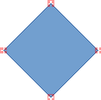
Figure 15 : Points de collage après sélection d’un outil Connecteur
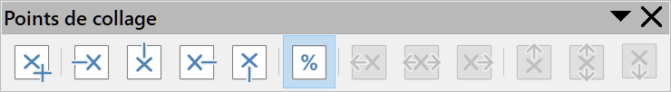
Figure 16 : La barre d’outils Points de collage
Les points de collage ne sont pas les poignées de sélection d’un objet. Les poignées de sélection servent à modifier la forme d’un objet, comme décrit au chapitre 3, Manipuler les objets et les points des objets. Les points de collage servent à relier un connecteur à un objet afin que le connecteur reste attaché à l’objet quand celui-ci est déplacé. Pour plus d’information sur les points de collage, voir le chapitre 8, Connecteurs et organigrammes.

Connecteurs
Les connecteurs sont des lignes ou des flèches dont les extrémités sont automatiquement attachées à un point de collage d’un objet. Ils sont très utiles pour dessiner des organigrammes, des diagrammes de flux et des cartes heuristiques. Lorsque les objets sont déplacés ou réordonnés, les connecteurs restent fixés à un point de collage. La Figure 17 montre l’exemple de deux objets reliés par un connecteur.
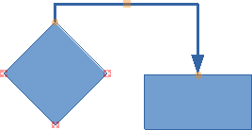
Figure 17 : Deux objets reliés par un connecteur
Draw dispose de plusieurs connecteurs et fonctions de connexion. Cliquez sur le petit triangle à droite de l’icône Connecteurs pour ouvrir la barre d’outils Connecteurs (Figure 18). Vous pouvez aussi sélectionner un connecteur dans la section Connecteurs de l’onglet Formes du volet latéral (Figure 9, page 6). Pour une description plus détaillée de l’utilisation des connecteurs, voir le chapitre 8, Connecteurs et organigrammes.
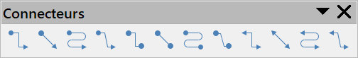
Figure 18 : La barre d’outils Connecteurs

Dessiner des formes géométriques
Les icônes pour dessiner des formes géométriques se situent dans la barre d’outils Dessin et dans l’onglet Formes du volet latéral (Figure 9, page 6). Cliquez sur le petit triangle à droite de chaque icône pour ouvrir la palette d’outils correspondante qui donne accès aux outils de ce groupe.
L’utilisation des outils pour dessiner des formes géométriques est similaire à celle de l’outil pour dessiner des rectangles et des carrés. Voir « Dessiner des rectangles ou des carrés » page 6.
- Remarque
Les icônes utilisées pour représenter les formes géométriques dans la barre d’outils Dessin sont variables et changent selon le dernier outil sélectionné et utilisé pour dessiner un objet. Elles peuvent donc être différentes de celles représentées dans les sections suivantes.
Il est possible d’ajouter du texte à toutes les formes géométriques. Pour plus d’informations, voir le chapitre 11, Techniques avancées.

Formes de base
Cliquez sur le petit triangle à droite de l’icône Formes de base () pour ouvrir la palette d’outils Formes de base (Figure 19). Cette barre d’outils comprend des outils Rectangle et Ellipse identiques à ceux qui se trouvent dans la barre d’outils Dessin. Vous pouvez aussi sélectionner l’outil souhaité dans la section Formes de base de l’onglet Formes du volet latéral (Figure 9, page 6).
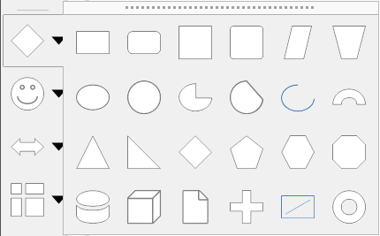
Figure 19 : La palette d’outils Formes de base

Formes des symboles
Cliquez sur le petit triangle à droite de l’icône Formes des symboles () pour ouvrir la barre d’outils Formes des symboles (Figure 20). Vous pouvez aussi sélectionner l’outil souhaité dans la section Formes des symboles de l’onglet Formes du volet latéral (Figure 9, page 6).
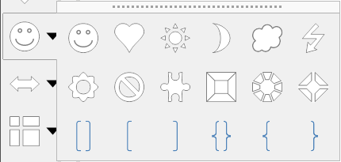
Figure 20 : La palette d’outils Formes des symboles

Flèches pleines
Cliquez sur le petit triangle à droite de l’icône Flèches pleines () pour ouvrir la barre d’outils Flèches pleines (Figure 21). Vous pouvez aussi sélectionner l’outil souhaité dans la section Flèches pleines de l’onglet Formes du volet latéral (Figure 9, page 6).
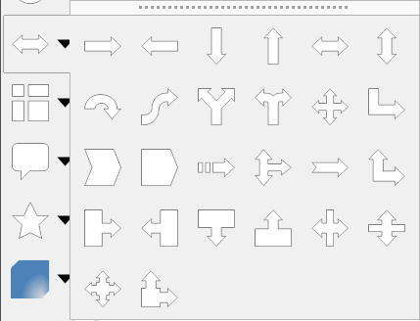
Figure 21 : La palette d’outils Flèches pleines

Organigramme
Cliquez sur le petit triangle à droite de l’icône Organigramme (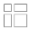) pour ouvrir la barre d’outils Organigramme (Figure 22). Vous pouvez aussi sélectionner l’outil souhaité dans la section Organigramme de l’onglet Formes du volet latéral (Figure 9, page 6).
La création des organigrammes, diagrammes de flux et autres outils similaires est détaillée Chapitre 8, Connecteurs et organigrammes.
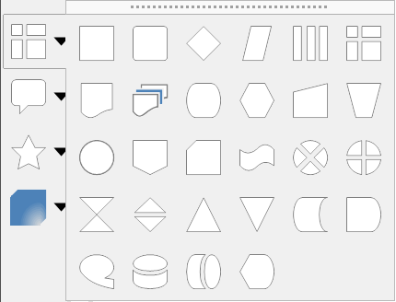
Figure 22 : La palette d’outils Organigramme

Légendes
Cliquez sur le petit triangle à droite de l’icône Légendes () pour ouvrir la barre d’outils Légendes (Figure 23). Vous pouvez aussi sélectionner l’outil souhaité dans la section Légendes de l’onglet Formes du volet latéral (Figure 9, page 6).
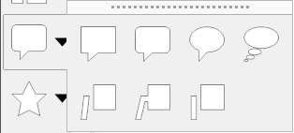
Figure 23 : La palette d’outils Légendes

Étoiles et bannières
Cliquez sur le petit triangle à droite de l’icône Étoiles et bannières () pour ouvrir la barre d’outils Étoiles et bannières (Figure 24). Vous pouvez aussi sélectionner l’outil souhaité dans la section Étoiles et bannières de l’onglet Formes du volet latéral (Figure 9, page 6).
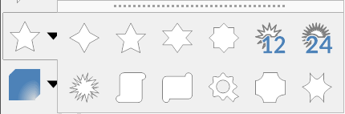
Figure 24 : La palette d’outils Étoiles et bannières

Objets 3D
Cliquez sur le petit triangle à droite de l’icône Objets 3D () pour ouvrir la barre d’outils Objets 3D (Figure 24). Vous pouvez aussi sélectionner l’outil souhaité dans la section Objet 3D de l’onglet Formes du volet latéral (Figure 9, page 6).
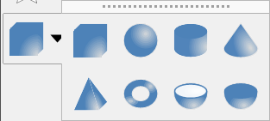
Figure 25 : La palette d’outils Objets 3D

Dessiner successivement plusieurs formes
Vous pouvez dessiner successivement plusieurs formes, plusieurs lignes par exemple, sans avoir à sélectionner l’icône Ligne à chaque fois. Pour ceci, faites un double-clic sur l’icône de la forme que vous souhaitez dessiner. Tracez votre première forme. Vous pouvez remarquer que le pointeur de la souris garde la même apparence et ne revient pas au symbole qu’il a lorsqu’il est un outil de sélection. Tracez les formes suivantes. Pour terminer, appuyez sur la touche Échap ou faites un clic simple dans le dessin.
Vous pouvez faire de même avec les formes géométriques. Par contre, il est nécessaire de détacher la palette d’outils correspondante pour la transformer en barre d’outils avant de faire un double-clic sur la forme désirée.

Ajouter du texte aux dessins et aux objets
Dans Draw, vous pouvez ajouter, insérer et formater du texte dans un document, dans des objets ou dans des formes de plusieurs façons.
- Vous pouvez gérer des textes avec cadre dynamique, qui sont des objets Draw indépendants que vous pouvez placer où vous voulez dans votre document et dont le cadre s’étend au fur et à mesure que vous ajoutez du texte.
- Vous pouvez également insérer un texte dans un objet préalablement dessiné. Ce texte est intégré à l’objet et est placé dans un rectangle inscrit à l’intérieur des limites qui entourent l’objet. Ce rectangle n’est pas dynamique et vous devez faire attention à ce que votre texte ne déborde pas des limites de l’objet.
Pour plus d’informations, voir le chapitre 9, Ajouter et formater un texte.

